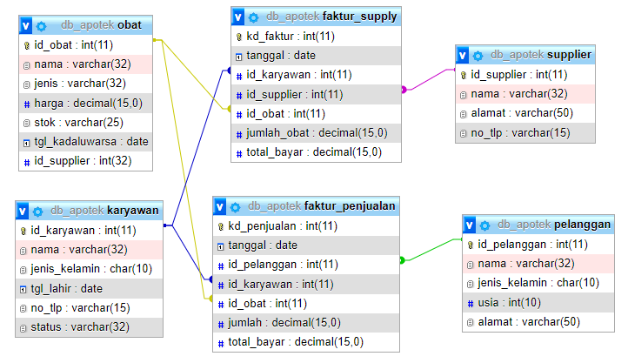

1. Karyawan dan obat = one to many ( 1 karyawan dapat mejual banyak obat )
2. Karyawan dan faktur_penjualan = one to one ( 1 karyawan hanya dapat membuat 1 faktur penjualan untuk 1x transaksi )
3. Supplier dan faktur_supplay = one to one (1 suppliyer hanya dapat membuat 1 faktur_supplay untuk 1x transaksi )
4. Obat dan pelanggan = many to many ( 1 jenis obat dapat dijual ke banyak pelanggan dan satu pelanggan dapat membeli banyak jenis obat )
5. Obat dan supplier = many to many ( 1 jenis obat dapat disuplay banyak supplier dan 1 suplier dapat menyuplai banyak jenis obat )

**Identifikasi seluruh relasi**

1. Karyawan dengan obat relasinya menjual
2. Supplier dan obat relasinya supply
3. Pelanggan dan obat relasinya membeli
4. Karyawan dengan faktur penjualan relasinya membuat
5. Supplier dengan Faktur supply relasinya membuat